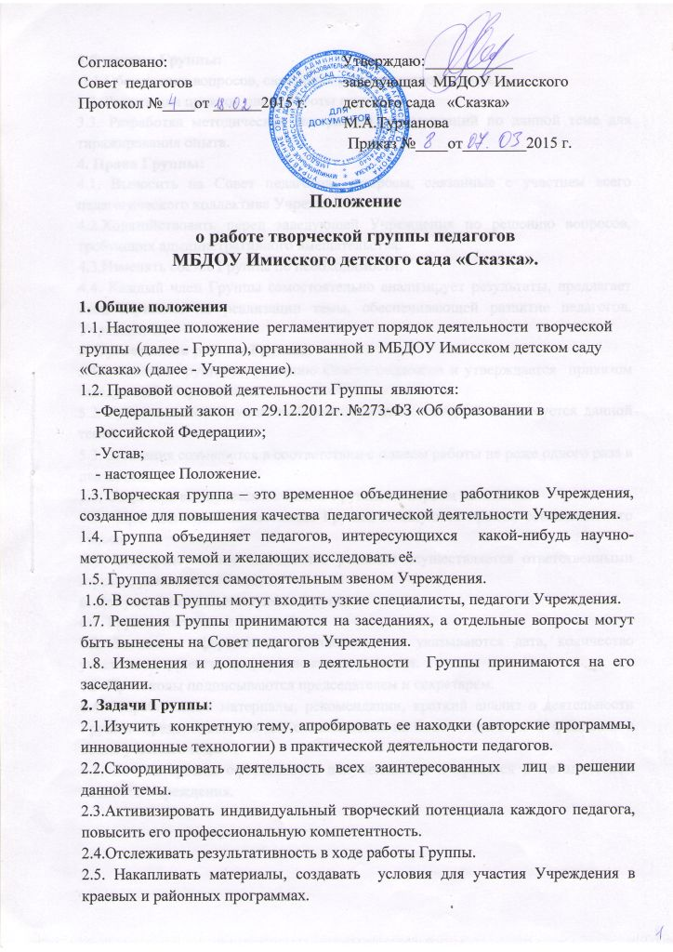

3.Функции Группы:
3.1.Обсуждение вопросов, связанных с обозначенной темой.
3.2. Реализация пунктов плана работы группы.
3.3. Разработка методических материалов рекомендаций по данной теме для тиражирования опыта.
4. Права Группы:
4.1. Выносить на Совет педагогов вопросы, связанные с участием всего педагогического коллектива Учреждения.
4.2.Ходатайствовать перед заведующей Учреждения по решению вопросов, требующих административного вмешательства.
4.3.Изменять состав Группы по необходимости.
4.4. Каждый член Группы самостоятельно анализирует результаты, предлагает свои варианты по реализации темы, обеспечивающей развитие педагогов, Учреждения.
5. Организация работы Группы:
5.1.Создается Группа по решению Совета педагогов и утверждается приказом заведующей Учреждения.
5.2. Руководителем Группы выбирается педагог, который интересуется данной темой.
5.3. Заседания созываются в соответствии с планом работы не реже одного раза в два месяца.
5.4. Секретарь выбирается из членов Группы на первом заседании.
5.5. Приглашенные на заседание Группы пользуются правом совещательного голоса.
5.6. Непосредственное выполнение решений осуществляется ответственными лицами, указанными в плане.
6. Документация и отчетность Группы:
6.1. Группа составляет план работы.
6.2. Заседание оформляется протоколом, где указываются дата, количество участников, повестка дня, предложения, решения.
6.3. Протоколы подписываются председателем и секретарем.
6.4. Разработанные материалы, рекомендации, краткий анализ о деятельности Группы предоставляются для ознакомления на Совет педагогов Учреждения в конце учебного года.
6.5. Все материалы оформляются документально и хранятся в методическом кабинете Учреждения.

